Комплект заданий по дисциплине МАТЕМАТИКА
Группа КС-22-3к
Преподаватель: Мелюхина Людмила Васильевна

ДАТА ПРОВЕДЕНИЯ ЗАНЯТИЯ: 27.09.2022

Тема: Показательные уравнения.

Количество часов на выполнение задания: 2 учебных часа
Срок выполнения до 27.09.2022

Задание:
Составить конспект занятия по плану:
- Повторить свойства степени.
- Определение показательного уравнения.
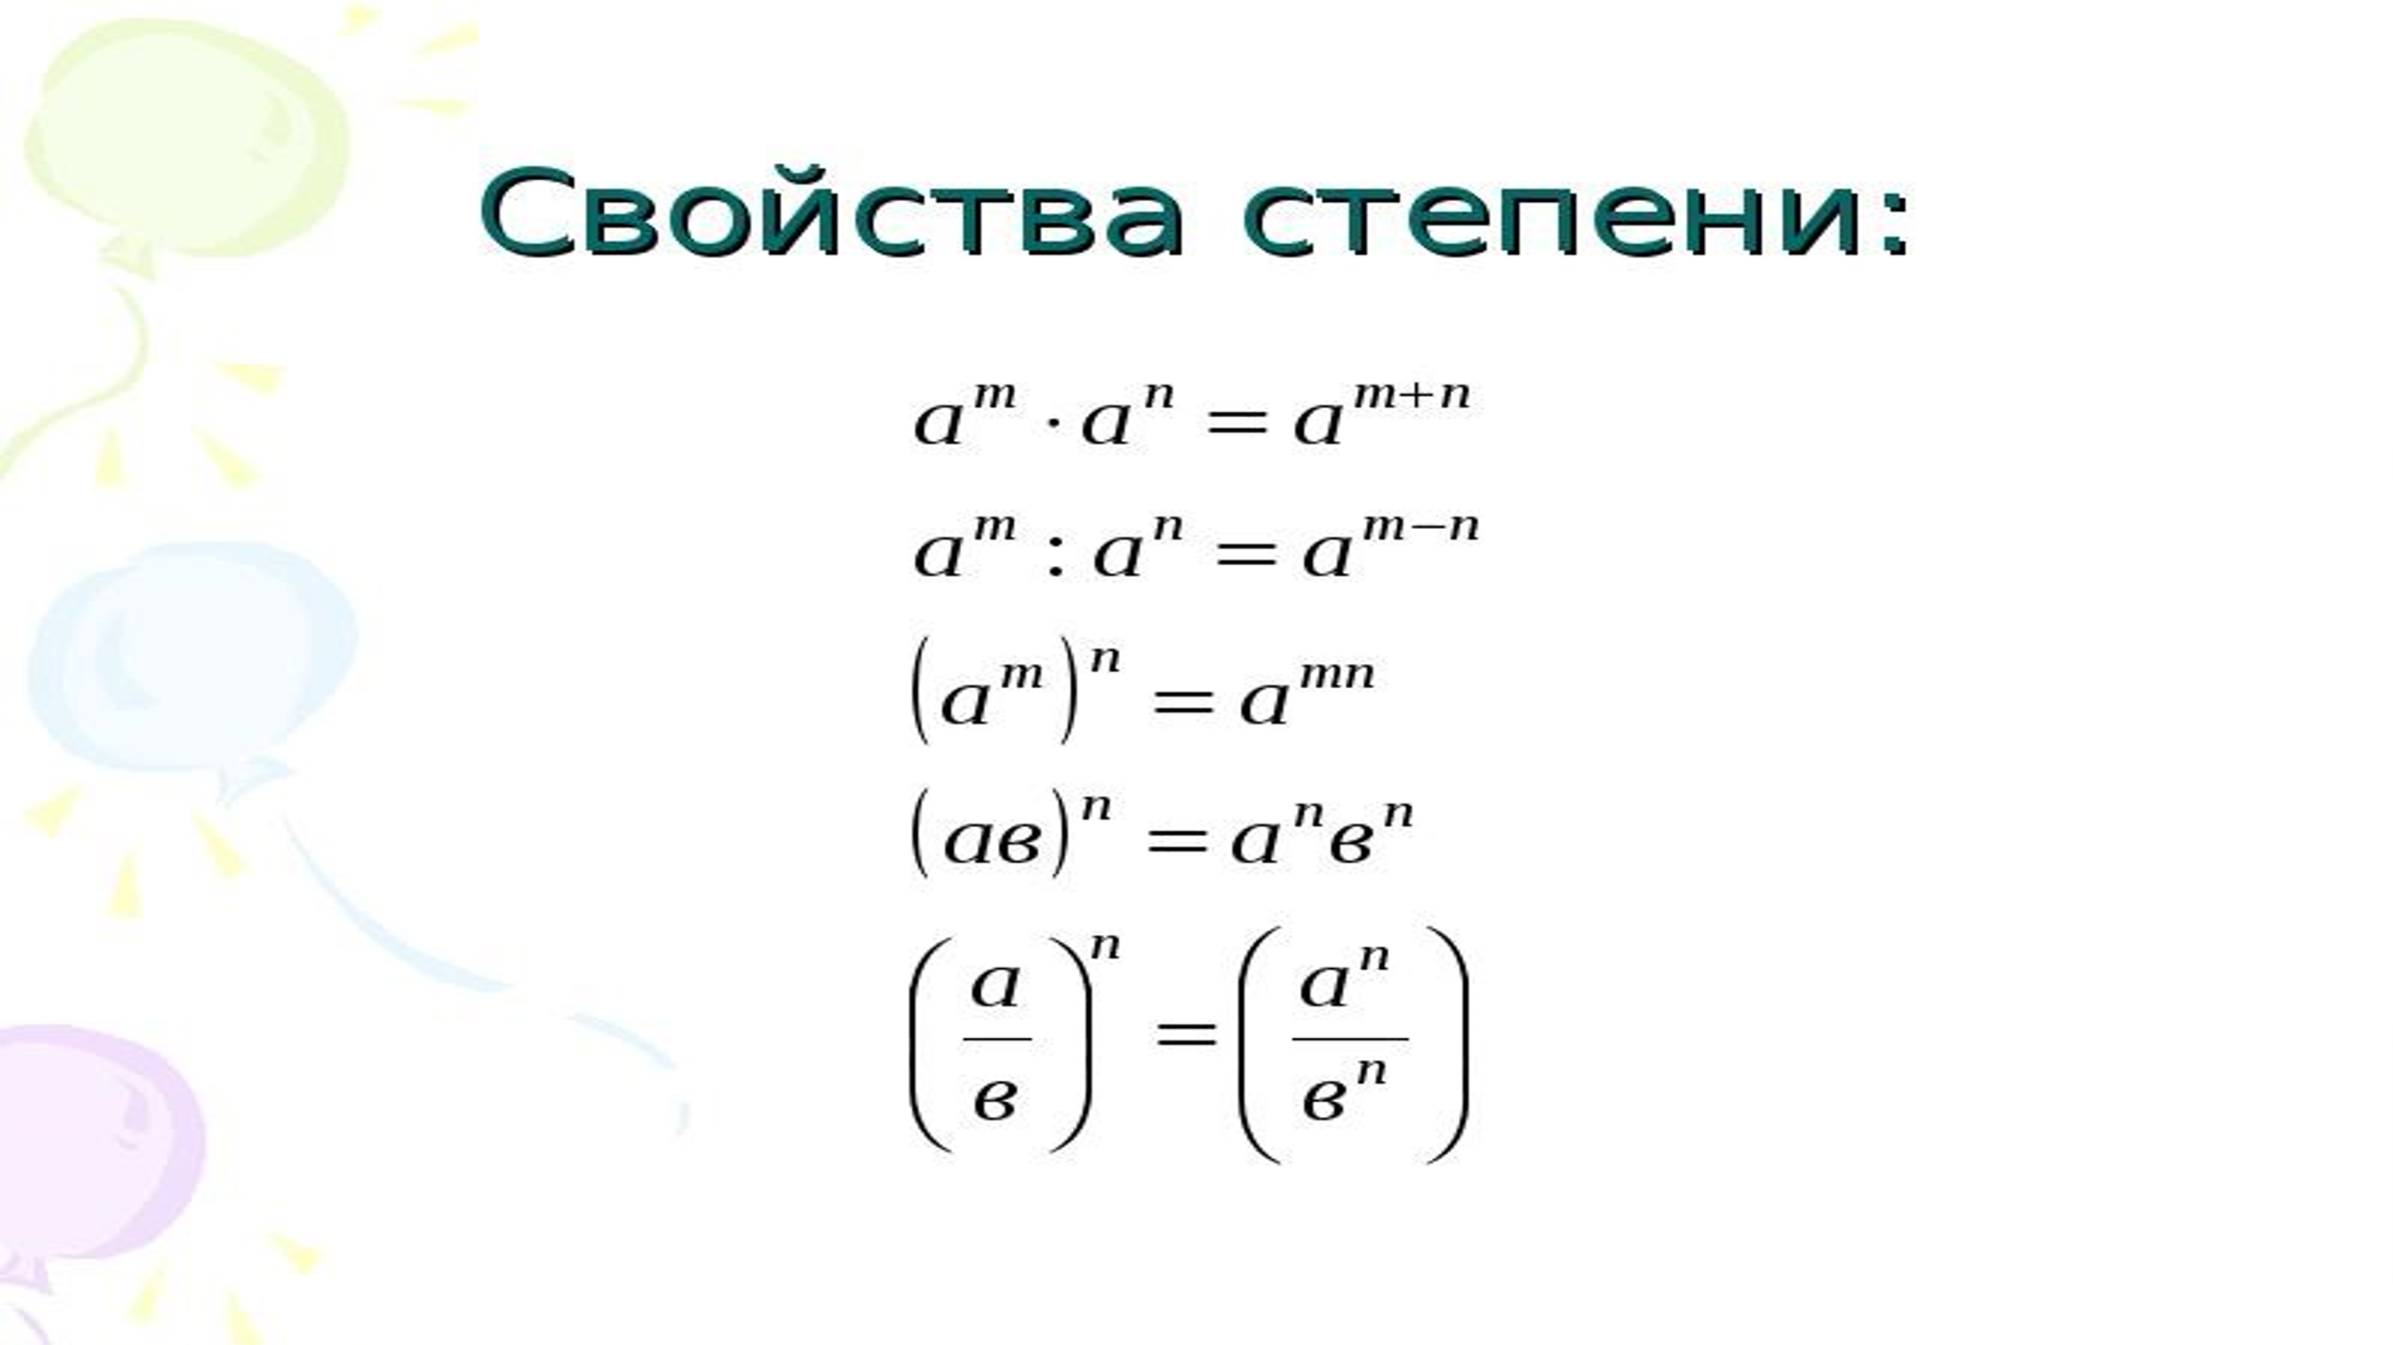
- Методы решения показательного уравнения.
